Prénom : ………………………… | Date : ……………………………..……………………

 | ROULE GALETTE (08-1)

Et la galette se sauve si vite si vite
qu’elle disparaît dans la forêt.

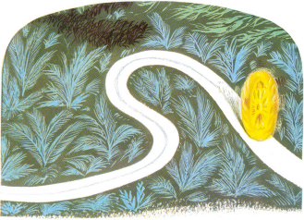

1./ Vrai ou Faux ?

Le lapin a attrapé la galette. | VRAI |  | FAUX
La galette a échappé au lapin. | VRAI |  | FAUX
Le lapin a réussi à manger la galette. | VRAI |  | FAUX
La galette disparaît dans la forêt. | VRAI |  | FAUX
La forêt a mangé la galette. | VRAI |  | FAUX

2./ Complète les phrases avec les mots manquants :

galette | moins | lapin

Le lapin court moins vite que la galette.

galette | forêt | sauve

La galette se sauve dans la forêt.

lapin | manger | galette | vite

La galette se sauve si vite que le lapin

ne peut pas la manger.

